N.° 2218.
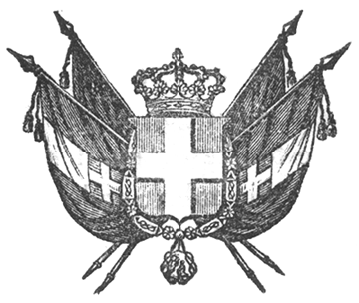

VITTORIO EMANUELE II
re di sardegna, di cipro e di gerusalemme,
duca di savoia e di genova, ecc. ecc.,
principe di piemonte, ecc. ecc. ecc.

Il Senato e la Camera dei Deputati hanno approvato;
Noi abbiamo sanzionato e promulghiamo quanto segue:

Art. 1.

È approvata la Convenzione provvisoria stipulata il 23 marzo 1857 fra il Ministro delle Finanze e quello dei Lavori pubblici rappresentanti lo Stato, ed i signori Maurizio Blanc e Giovanni Mottu, tanto in nome proprio che in nome della Compagnia anonima che si propongono di costituire per la concessione d’unna ferrovia da Annecy a Ginevra e della eventuale sua diramazione per Bonneville e Sallanches.

Art. 2.

Il Governo del Re è autorizzato a stipulare coi legittimi rappresentanti della Compagnia anonima, di cui nel precedente articolo, il Capitolo definitivo della concessione suddetta in base della Convenzione anzimentovata.

Art. 3.

Nel Capitolato definitivo verrà stabilito il modo di rimborso delle somme che il Governo potrà avere corrisposte alla Compagnia in dipendenza della guarentigia di un prodotto di L. 25.000 (venti cinque mila lire) per chilometro, da operarsi soltanto quando la Società, ottenendo un maggior prodotto lordo, sia nel caso di distribuire a’ suoi azionisti un interesse che superi il quattro e mezzo per cento sul valore nominale delle azioni.
Ordiniamo che la presente, munita del Sigillo dello Stato, sia inserta nella raccolta degli atti del Governo, mandando a chiunque spetti di osservarla e di farla osservare come Legge dello Stato.
Dar. a Pollenzo il 4 giugno 1857.

VITTORIO EMANUELE

(Luogo del Sigillo).
V.° Il Guardasilli
de foresta.

PALEOCAPA.

CONVENTION PROVISOIRE

[omissis]

